a função
a função |  |  |  |  |  |  | 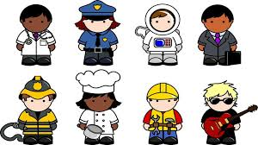
a função |  |  |  |  |  |  |  |  |  |  | O trabalho ou propósito de uma pessoa ou de um objeto
o diretor
o diretor |  |  |  |  |  |  | 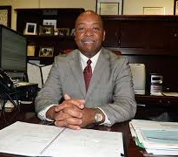
o diretor |  |  |  |  |  |  |  |  |  |  | A pessoa que é o líder de uma escola pública
a professora
a professora |  |  |  |  |  |  | 
a professora |  |  |  |  |  |  |  |  |  |  | a pessoa que ensina ou instrui
A bibliotecária
a bibliotecária |  |  |  |  |  |  | 
a bibliotecária |  |  |  |  |  |  |  |  |  |  | a pessoa que é o líder ou que auxilia na biblioteca
O zelador
o zelador |  |  |  |  |  |  | 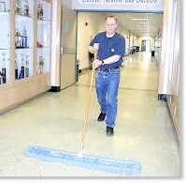
o zelador |  |  |  |  |  |  |  |  |  |  | a pessoa que limpa e conserva um grande edifício
o/a Motorista de ônibus
o/a motorista de ônibus |  |  |  |  |  |  | 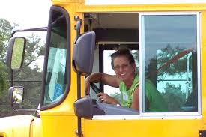
o/a motorista de ônibus |  |  |  |  |  |  |  |  |  |  | a pessoa que dirige o ônibus
o/a fiscal de trânsito
o/a fiscal de trânsito |  |  |  |  |  |  | 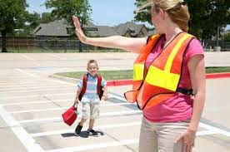
o/a fiscal de trânsito |  |  |  |  |  |  |  |  |  |  | a pessoa que trabalha ajudando outras pessoas a atravessar a rua em segurança
A secretária
a secretária |  |  |  |  |  |  | 
a secretária |  |  |  |  |  |  |  |  |  |  | a pessoa que trabalha em um escritório tomando notas e recebendo recados
A Funcionária da cafeteria
a funcionária da cafeteria |  |  |  |  |  |  | 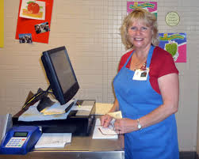
a funcionária da cafeteria |  |  |  |  |  |  |  |  |  |  | a pessoa que trabalha servindo refeições e alimentos
O policial
o policial |  |  |  |  |  |  | 
o policial |  |  |  |  |  |  |  |  |  |  | a pessoa que garante a segurança pública e mantém a lei e a ordem
O bombeiro
o bombeiro |  |  |  |  |  |  | 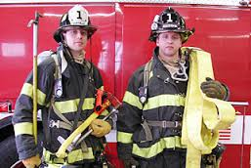
o bombeiro |  |  |  |  |  |  |  |  |  |  | a pessoa que combate o fogo
O respeito
O respeito |  |  |  |  |  |  | 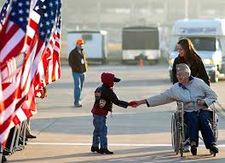
o respeito |  |  |  |  |  |  |  |  |  |  | o sentimento de admiração e consideração por alguém ou alguma coisa
O amigo

o amigo
o amigo |  |  |  |  |  |  |  |  |  |  | alguém que você conhece bem e com quem gosta de estar
A responsabilidade
a responsabilidade |  |  |  |  |  |  | 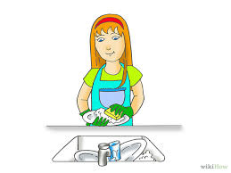
a responsabilidade |  |  |  |  |  |  |  |  |  |  | ter a obrigação de fazer alguma coisa
o serviço
o serviço |  |  |  |  |  |  | 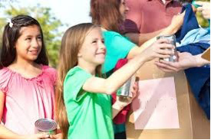
o serviço |  |  |  |  |  |  |  |  |  |  | Um trabalho que ajuda a outras pessoas
o marco histórico
o marco histórico |  |  |  |  |  |  | 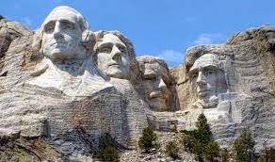
o marco histórico |  |  |  |  |  |  |  |  |  |  | uma construção ou lugar que foi importante na História
O costume
o costume |  |  |  |  |  |  | 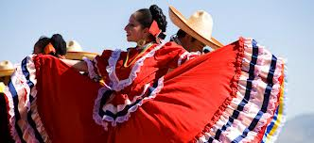
o costume |  |  |  |  |  |  |  |  |  |  | Uma tradição numa cultura ou sociedade
A cooperação
a cooperação |  |  |  |  |  |  | 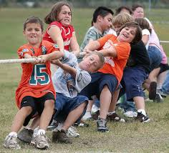
a cooperação |  |  |  |  |  |  |  |  |  |  | Trabalhar junto por um mesmo propósito
O par
o par |  |  |  |  |  |  | 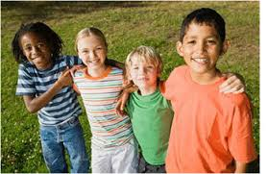
o par |  |  |  |  |  |  |  |  |  |  | Uma pessoa de mesma idade; um semelhante
O juramento à bandeira
O juramento à bandeira |  |  |  |  |  |  | 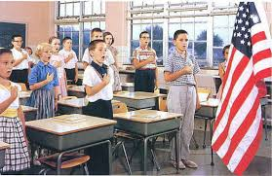
O juramento à bandeira |  |  |  |  |  |  |  |  |  |  | A promessa de apoio ao país
A escola
a escola |  |  |  |  |  |  | 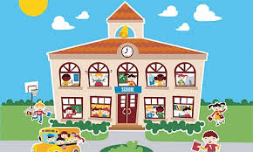
a escola |  |  |  |  |  |  |  |  |  |  | O local onde as pessoas vão para aprender
A escolha
a escolha |  |  |  |  |  |  | 
a escolha |  |  |  |  |  |  |  |  |  |  | Ter a possibilidadede escolher
O cidadão
o cidadão |  |  |  |  |  |  | 
o cidadão |  |  |  |  |  |  |  |  |  |  | O membro de um país que tem o direito de viver nele
A bússola
a bússola |  |  |  |  |  |  | 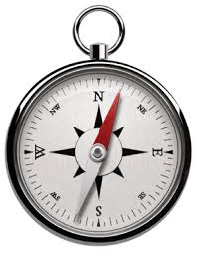
a bússola |  |  |  |  |  |  |  |  |  |  | Um instrumento usado para determinar as coordenadas geográficas da Terra
Os pontos cardeais
os pontos cardeais |  |  |  |  |  |  | 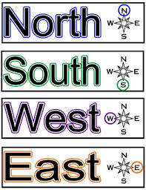
os Pontos cardeais |  |  |  |  |  |  |  |  |  |  | As direções norte, sul, leste e oeste
As características físicas
as características físicas |  |  |  |  |  | 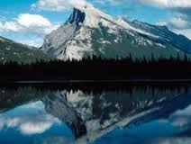
as características físicas |  |  |  |  |  |  |  |  | O relevo, as águas, o clima, a vegetação natural e o solo
A rosa dos ventos
a rosa dos ventos |  |  |  |  | 
a rosa dos ventos |  |  |  |  |  |  |  |  | Um círculo que mostra a direção em mapas
A população
A população |  |  |  |  | 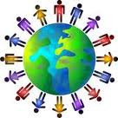
a população |  |  |  |  |  |  |  |  | o conjunto de organismos numa área
A semelhança
A semelhança |  |  |  |  | 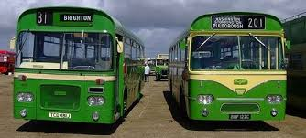
a semelhança |  |  |  |  |  |  |  |  | ser parecido ou do mesmo tipo
A diferença
A diferença |  |  |  |  | 
a diferença |  |  |  |  |  |  |  |  | A forma como uma coisa se diferencia de outra
A argila
a argila |  |  |  |  | 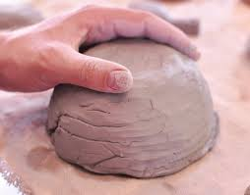
a argila |  |  |  |  |  |  |  |  | Espécie de solo que pode ser moldado quando úmido e depois queimado para produzir tijolos e potes
comparar
comparar |  |  |  |  | 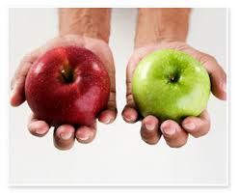
comparar |  |  |  |  |  |  |  |  | Relacionar duas coisas para encontrar semelhanças e diferenças
contrastar
contrastar |  |  |  |  | 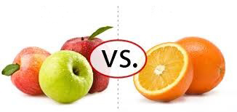
contrastar |  |  |  |  |  |  |  |  | Ser muito diferente de alguma coisa
os dados
os dados |  |  |  | 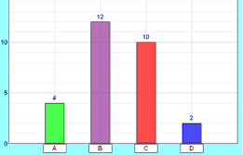
os dados |  |  |  |  |  |  |  | As informações ou fatos |  |  |  | Informações ou fatos |  |  | informação ou fatos
A evidência
A evidência |  |  |  | 
A evidência |  |  |  |  |  |  |  |  |  | Informação e fatos que ajudam a provar que alguma coisa é verdade
O lodo
o lodo |  |  |  | 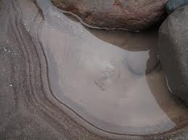
o lodo |  |  |  |  |  |  |  |  |  | As partículas finas de solo que são carregadas pela água e depositadas no fundo dos rios ou lagos
A similaridade
a similaridade |  |  |  | 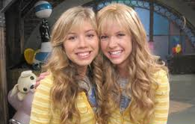
A similaridade |  |  |  |  |  |  |  |  |  | o estado de ser semelhante
classificar
classificar |  |  |  | 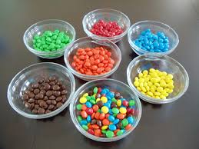
classificar |  |  |  |  |  |  |  |  |  | organizar ou separar coisas em grupos
A textura
a textura |  |  |  | 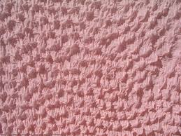
a textura |  |  |  |  |  |  |  |  |  | the look and feel of something
o solo
o solo |  |  |  | 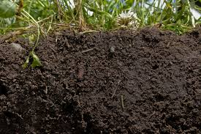
o solo |  |  |  |  |  |  |  |  |  | A lama ou terra na qual as plantas crescem

